P R E S S M E D D E L A N D E

2009-08-21

Inför mässan ”Scanpack 2009” i Göteborg 20-23 oktober.

Produktrenhet - Så ska din mat bli säker

All mat som människor äter måste vara absolut ren. Detta är en av de viktigaste principerna inom livsmedelsindustrin. Ett avgörande kriterium för detta är att produkterna lämnar fabriken utan främmande föremål. Detta garanterar att konsumenterna är säkra mot hälsorisker och att producenten undviker försämrat rykte, skadeståndsanspråk och dyra produktåterkallelser.

På Scanpack 2009 i Göteborg 20-23 oktober visar MOBERGS upp ett komplett sortiment av utrustningar för produktinspektion såsom metalldetektorer & -separatorer, röntgendetektorer, detektorer för järn i folie och magnetiska separatorer.

Bland nyheterna märks den nya metallseparatorn LIQUISCAN VF+ för vakuumfyllare och pumpledningar, dvs för flytande, pastösa och degiga produkter, samt den nya styr- och kontrollpanelen GENIUS+ som finns med lättmanövrerad grafisk färgpekskärm.

Alla moderna metalldetektorer registrerar all driftdata såsom metalldetektion, produktbyte, tester och felmeddelanden med datum och klockslag i en loggbok. En säker lagring, utvärdering och analys av dessa loggboksvärden är en viktig del bl.a. i HACCP-processen och därför lanseras nu en nyutvecklad PC-programvara benämnd NAVIGATOR.

På mässan kommer Mobergs även att visa röntgendetektorn RAYCON och metalldetektorer med avskiljningsautomatik för produkter i fritt fall och blås- eller sugtransport.
För eliminering av de allra minsta och svagt magnetiska metallfragmenten demonstreras högintensiva och snabbrensade separationsmagneter för läkemedels- och livsmedelsindustrin.

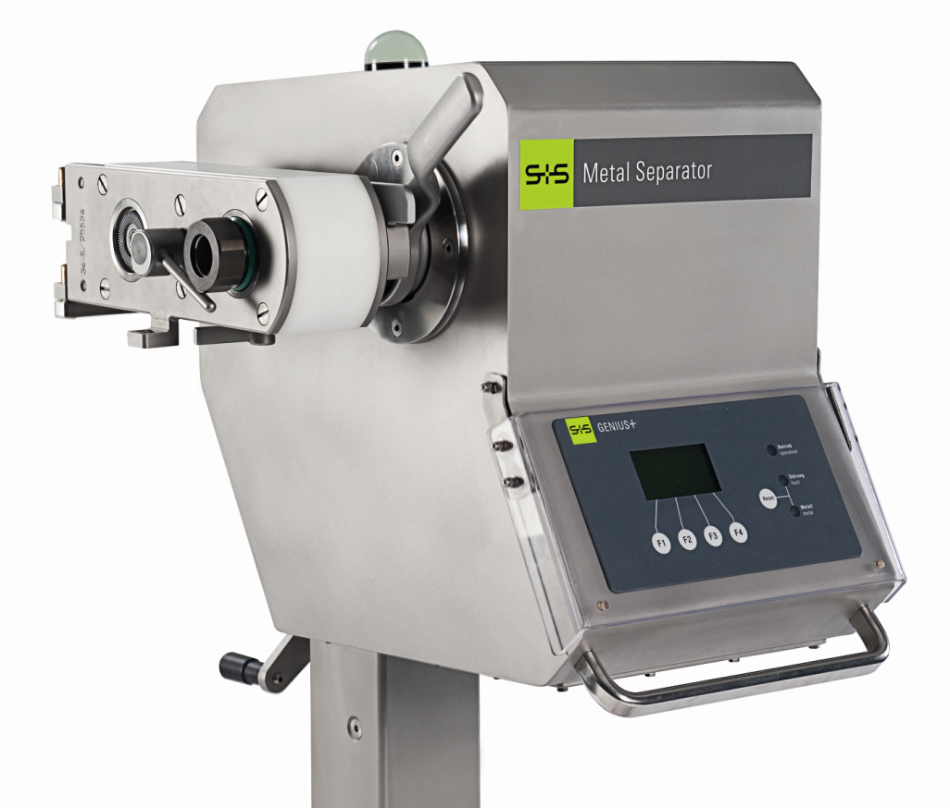

Metallseparatorn LIQUISCAN VF+ för flytande, pastösa och degiga produkter utrustad med nya styrenheten GENIUS+.

Mobergs i korthet:
Mobergs Processkontroll AB levererar kompletta lösningar för detektering, sortering och avskiljning av metaller och andra främmande föremål i olika produkt- och materialflöden.
Med komponenter och system från välkända europeiska tillverkare konstrueras och tillverkas kundanpassade lösningar för tillverknings-, process- och återvinningsindustrin.

Texten får kopieras och användas fritt. Foto bifogas.

Mer information
MOBERGS Processkontroll AB, www.metalldetektorer.se
Fredrik Moberg, e-post: fredrik@mobergs.com, tel: 040-6808061, mobil 0703-292020.

MOBERGS finns på Scanpack 2009 i monter A02:86.

